
پروژه کارشناسی ارشد
پایگاه داده پیشرفته

استاد: دکتر آرمین روشنو
دانشجو: ایوب محمودی فرد

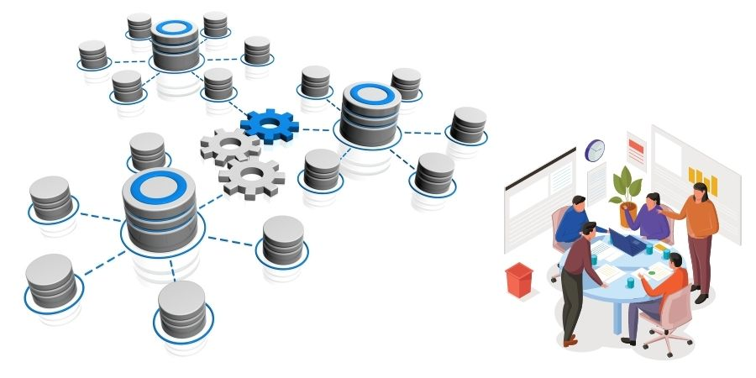
اهداف
- آشنایی با FastApi
- آشنایی با محیط Swagger
- آشنایی با بانک های اطلاعاتی
- آشنایی با اعتبارسنجی داده ها
- آشنایی با API نویسی و ساختار API ها
- آشنایی با متد های ارتباط با سرور
- آشنایی با ساختارهای تبادل داده ها بین سرور و کلاینت
- آشنایی با دامنه ها
- آشنایی با هاست و سرورهای واقعی
- آشنایی با داکر
- آشنایی با مخزن سیستم (system repository) مانند GitHub
نکته: بانک اطلاعاتی استفاده شده Postgres می باشد.
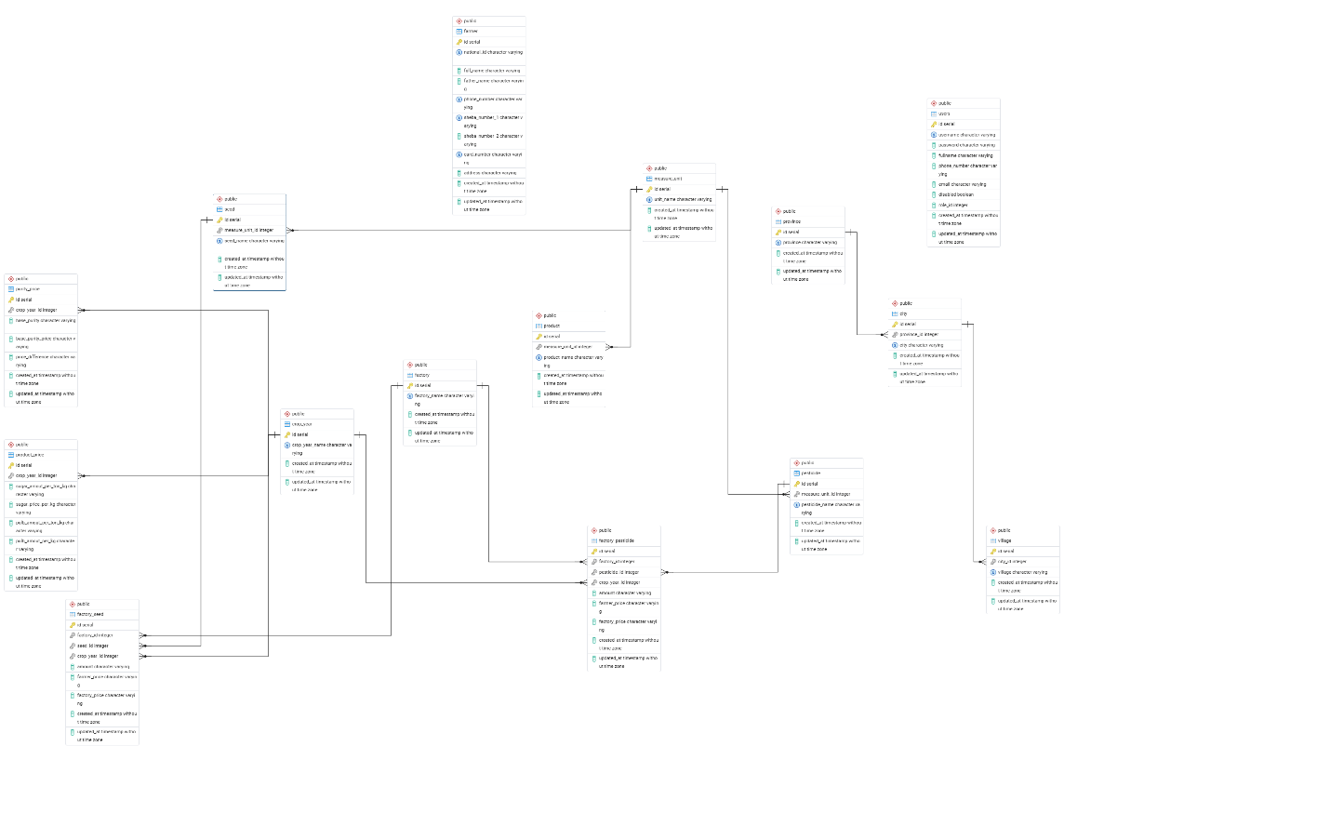
مرحله 1 و 2: بررسی API ها در محیط Swagger – بررسی صفحات سمت کاربر هر API
نکته: برخی از API ها مانند API های جدول (موجودیت) کاربران (Users) در پنل مدیریت قابل دسترسی هستند و در پنل تست دانشجو وجود ندارد به همین دلیل در ادامه نیامده اند.
نکته:
برای موجودیت Users یک شما تعریف شده که در هنگام گرفتن اطلاعات یا بروزرسانی اطلاعات به وسیله API های زیر، فیلد های مهمی مانند پسورد به کاربر بازگردانی نشوند زیر این اطلاعات باید از دید کاربران پنهان بماند
Create User
API زیر جهت ایجاد کاربر جدید با متد POST استفاده می شود و مقادیر نام کاربری، رمز عبور، نام کامل کاربر، آدرس ایمیل، وضعیت فعال بودن کاربر، شناسه نقش کاربری (کلید خارجی) و شماره موبایل کاربر به سمت سرور ارسال می شود و در صورت موفقیت آمیز بودن عملیات در سرور، یک پیام از نوع رشته به کاربر از طریق ساختار جیسون می گردد.
نام API | Create User
متد ارسال اطلاعات | POST
آدرس | /users/admin/
بدنه درخواست  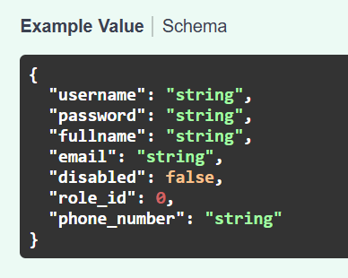 | Schema بدنه درخواست  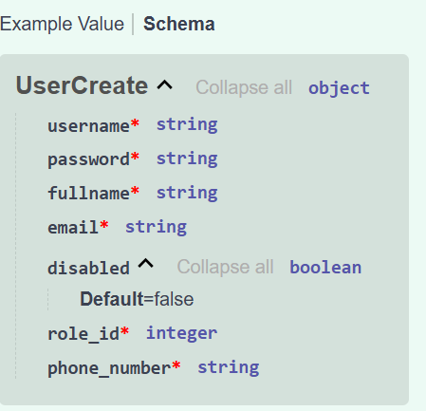
ساختار داده خروجی | Application/Json
پارامترها و مقادیر خروجی | String

تست API در محیط Swagger
ورود  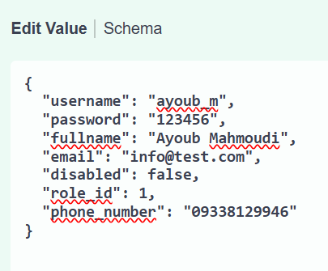 | خروجی  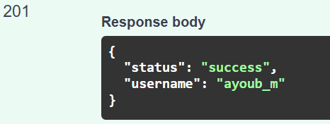

تست API در محیط Postman
ورودی | خروجی
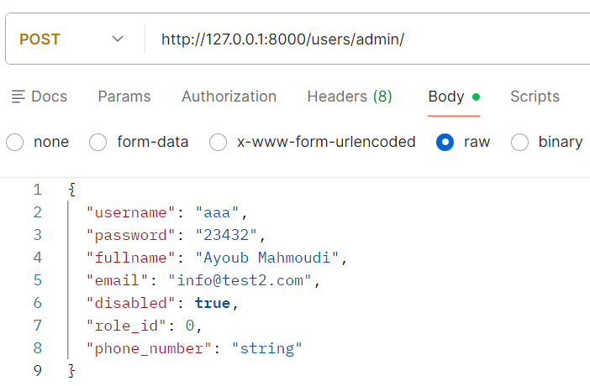 | 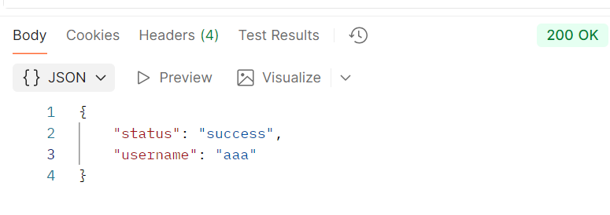

نتیجه ثبت رکورد بالا در بانک اطلاعاتی Postgres
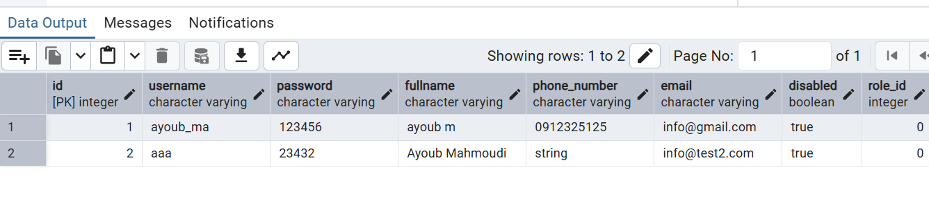
Select User
این API با روش Path Parameters شناسه کاربر را به سمت سرور ارسال می کند و در صورت وجود رکورد مربوط به یک کاربر را در قالب جیسون بر می گرداند.
نام API | Select User
متد ارسال اطلاعات | GET
آدرس | /users/{user_id}
بدنه درخواست | Schema بدنه درخواست
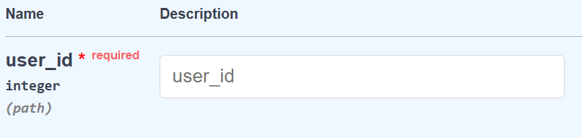 | 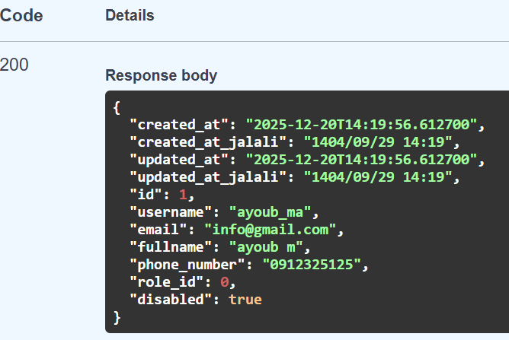
ساختار داده خروجی | Application/Json

تست API در محیط Postman
ورودی | خروجی
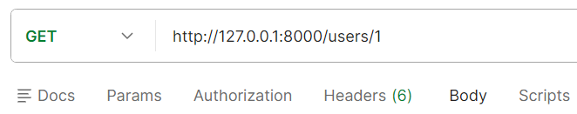 | 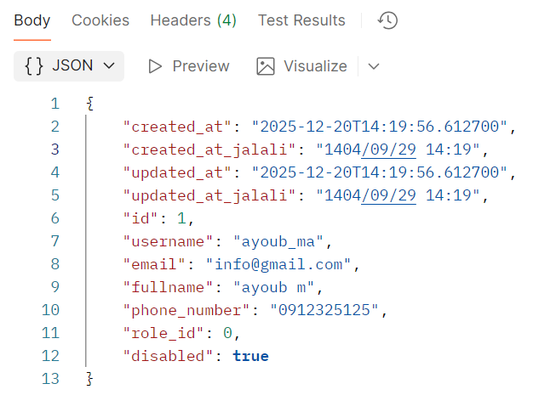
Update User
از این API برای بروزرسانی داده ها استفاده می شود. این API شناسه کاربر را با روش Query Parameter با متد PUT به همراه بنده اطلاعات به صورت جیسون و با Path Parameter به سمت سرور ارسال کرده و در صورت یافتن کاربر، اطلاعات جدید را جایگذین می کند.
نام API | Update User
متد ارسال اطلاعات | POST
آدرس | /users/{user_id}
پارامتر  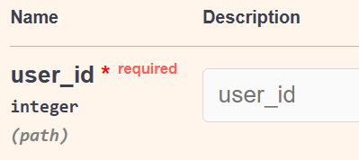 | بدنه درخواست  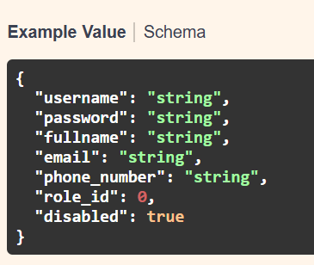
شما درخواست  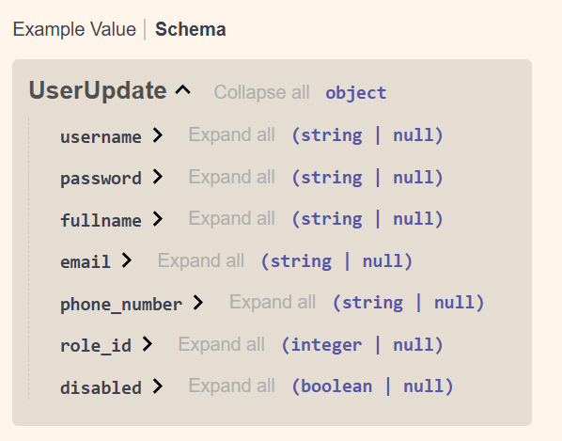 | نتیجه بازگشتی  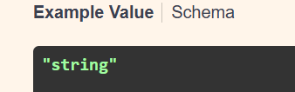  فرمت بازگشتی  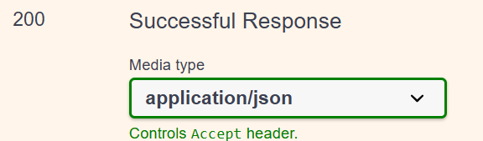

تست API در محیط Postman
ورودی | خروجی
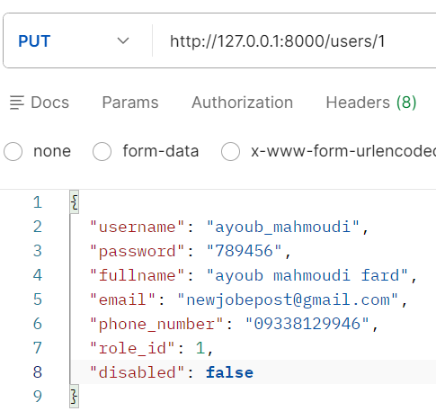 | 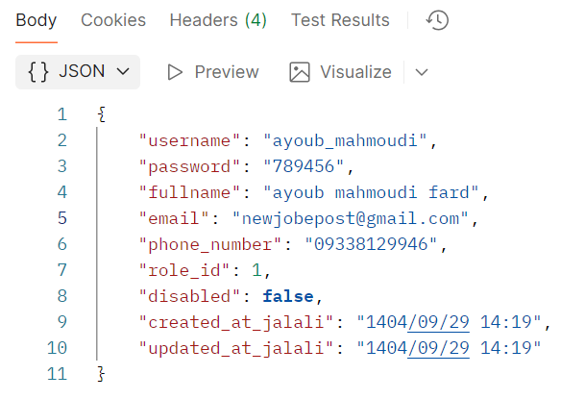
Select All User
از این API برای گرفتن اطلاعات کاربران به صورت صفحه بندی شده بر اساس موارد زیر استفاده می شود
- شماره صفحه
- تعداد رکوردها در هر صفحه
- مرتبط سازی بر اساس یک فیلد خاص
- جستجو بر اساس یک رشته (نام کاربر)
نکته: برای تعریف Optional فیلد های فیلتر، از شما استفاده شده و در آن از Pydantic مانند Path، Query و Field استفاده شده. و بر روی داده های فیلتر اعتبارسنجی اضافه شده.
نام API | Select All User
متد ارسال اطلاعات | GET
آدرس | /users/
پارامتر  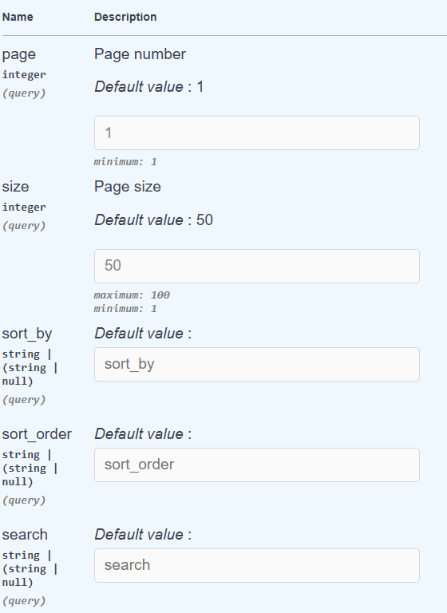 | فرمت بازگشتی  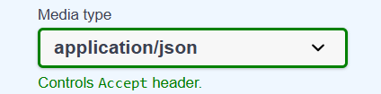  بدنه نتیجه بازگشتی  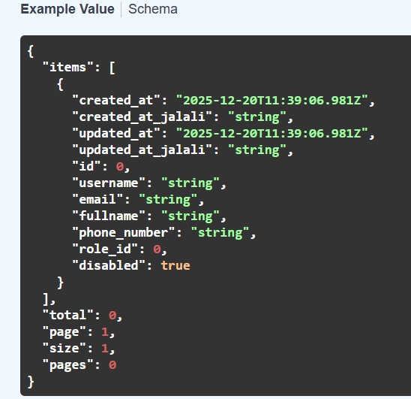
شما نتیجه بازگشتی تعریف شده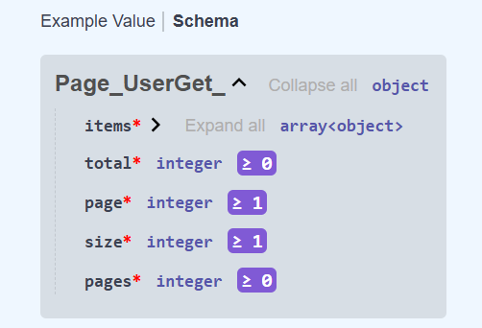

Create Province
نام API | Create Provice
متد ارسال اطلاعات | POST
آدرس | /province/
پارامتر  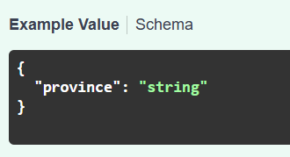 | فرمت بازگشتی  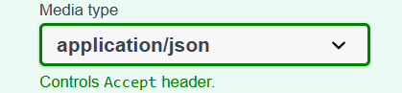  بدنه نتیجه بازگشتی  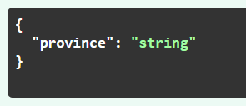

تست API در محیط Postman
ورودی | خروجی
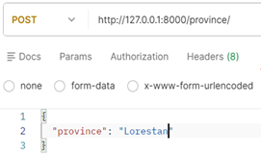 | 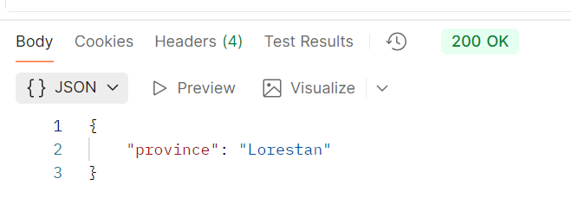

Select All Provinces
از این API برای گرفتن اطلاعات استانها به صورت صفحه بندی شده بر اساس موارد زیر استفاده می شود
- شماره صفحه
- تعداد رکوردها در هر صفحه
- مرتبط سازی بر اساس یک فیلد خاص
- جستجو بر اساس یک رشته (نام استان)
نکته: برای تعریف Optional فیلد های فیلتر، از شما استفاده شده و در آن از Pydantic مانند Path، Query و Field استفاده شده. و بر روی داده های فیلتر اعتبارسنجی اضافه شده.
نام API | Select All User
متد ارسال اطلاعات | GET
آدرس | /users/
پارامتر | فرمت بازگشتی  بدنه نتیجه بازگشتی  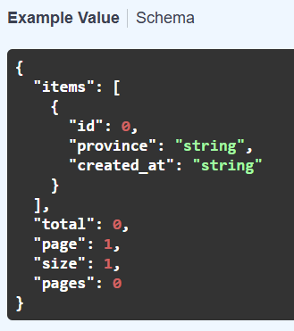

Delete Province
از این API برای حذف یک استان با استفاده از متد DELETE و ارسال id استان به عنوان پارامتر استفاده می شود.
نام API | Delete Province
متد ارسال اطلاعات | DELETE
آدرس | /users/
پارامتر  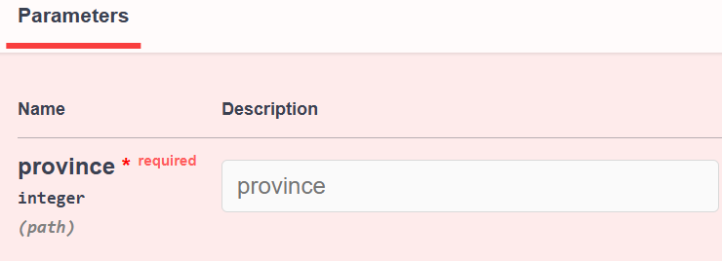 | فرمت بازگشتی  بدنه نتیجه بازگشتی  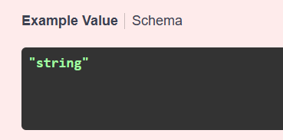
Create City
از این API برای ساخت شهرها استفاده می کنیم.
نام API | Create City
متد ارسال اطلاعات | POST
آدرس | /city/
پارامتر  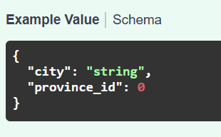 | فرمت بازگشتی  بدنه نتیجه بازگشتی  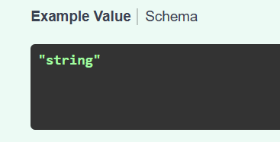

تست API در محیط Postman
ورودی | خروجی
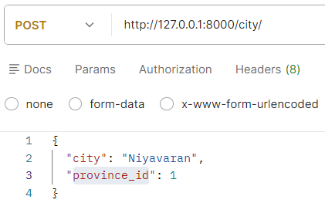 | 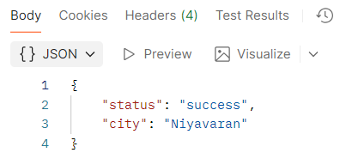

Select All City
از این API برای گرفتن فهرست شهرها به صورت صفحه بندی استفاده می شود.
نام API | Select All City
متد ارسال اطلاعات | GET
آدرس | /city/
پارامتر  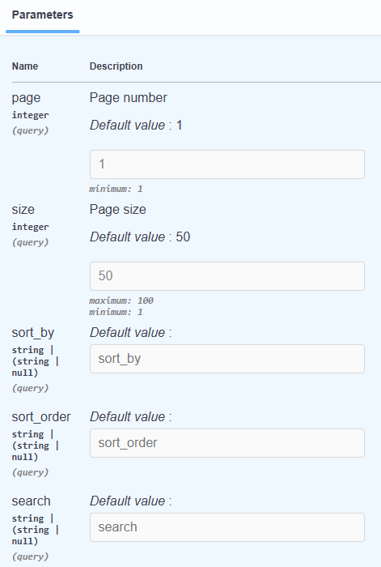 | فرمت بازگشتی  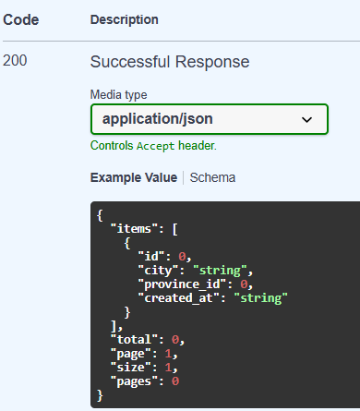

تست API در محیط Postman
ورودی | خروجی
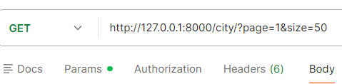 | 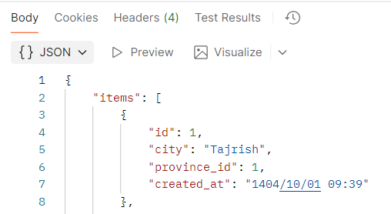

Delete City
از این API برای حذف شهر با استفاده از id شهر استفاده می شود.
نام API | Delete City
متد ارسال اطلاعات | DELETE
آدرس | /city/{city}
پارامتر  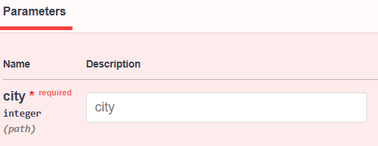 | فرمت بازگشتی  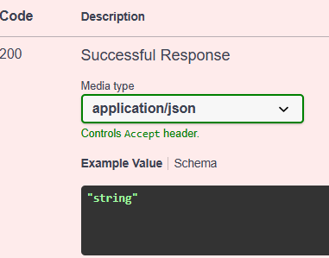

تست API در محیط Postman
ورودی | خروجی
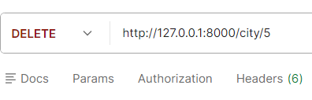 | 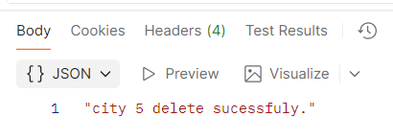

Create Village
از این API برای ثبت روستا ها استفاده می شود.
نکته: موجودی روستا (Village) با موجودیت شهر ارتباط دارد و جدول City جدول مرجع برای آن می باشد و بین آنها یک رابته یک به چند وجود دارد.
نام API | Create Village
متد ارسال اطلاعات | POST
آدرس | /village/
پارامتر  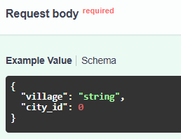 | فرمت بازگشتی  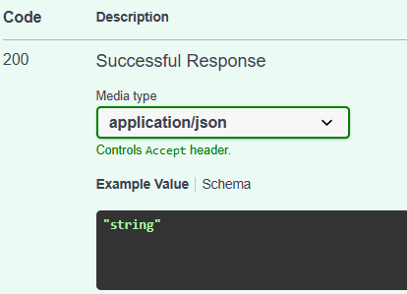

تست API در محیط Postman
ورودی | خروجی
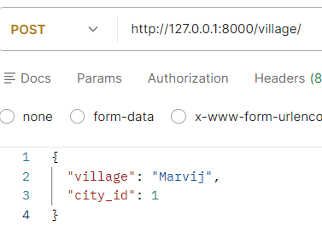 | 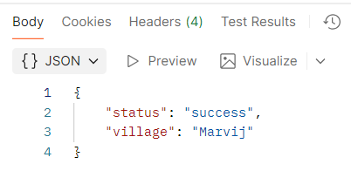

Get All Village
از این API برای انتخاب همه ی روستا ها به صورت صفحه بندی شده استفاده می شود.
نام API | Get All Village
متد ارسال اطلاعات | POST
آدرس | /village/
پارامتر  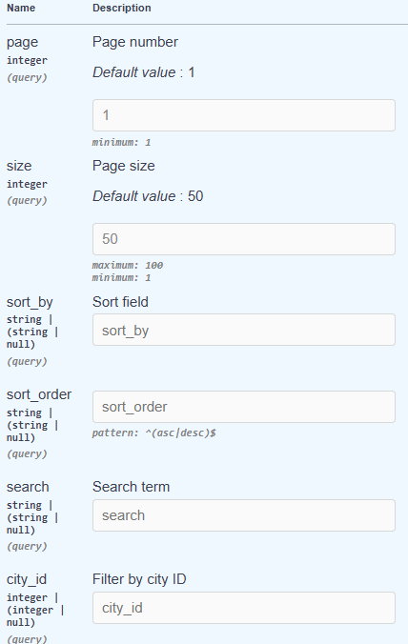 | فرمت بازگشتی  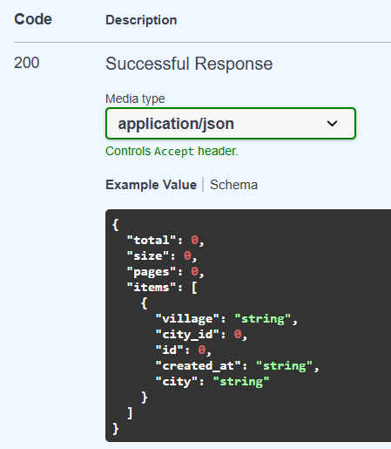
تست API در محیط Postman
ورودی | خروجی
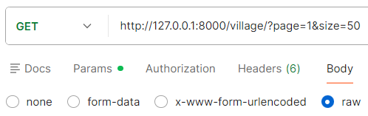 | 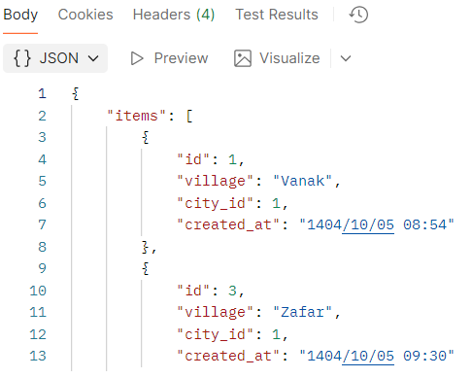

Delete Village
از این API برای حذف روستا با استفاده از id شهر استفاده می شود.
نام API | Delete Village
متد ارسال اطلاعات | DELETE
آدرس | /village/{village}
پارامتر  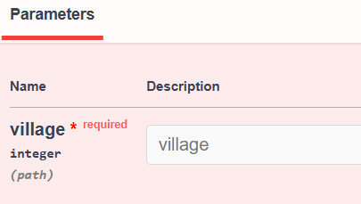 | فرمت بازگشتی  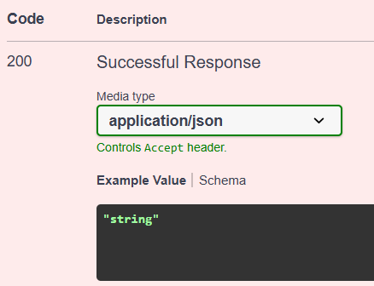

تست API در محیط Postman
ورودی | خروجی
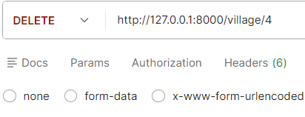 | 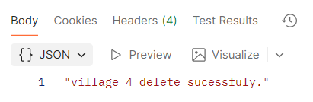
Create Factory
از این API برای ایجاد کارخانه ها استفاده می شود که از ورودی یک رشته به عنوان نام کارخانه می گیرد و بعد از ساخت یک رشته به صورت جیسون بر می گرداند.
نام API | Create Factory
متد ارسال اطلاعات | GET
آدرس | /factory/
پارامتر  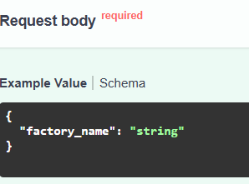 | فرمت بازگشتی  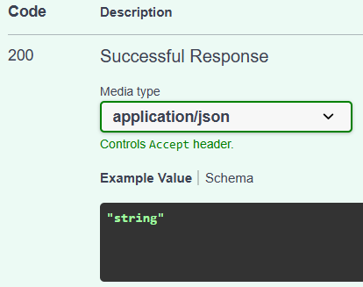

تست API در محیط Postman
ورودی | خروجی
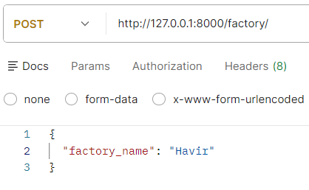 | 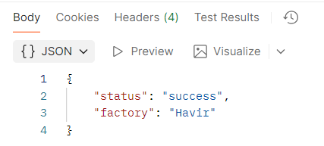

Select All Factory
از این API برای انتخاب کارخانه ها به صورت صفحه بندی شده و با استفاده از فیلترهای ، مرتب سازی بر اساس فیلدها، وجستجو بر اساس نام کارخانه استفاده می شود.
نام API | Select All Factory
متد ارسال اطلاعات | GET
آدرس | /factory/
پارامتر  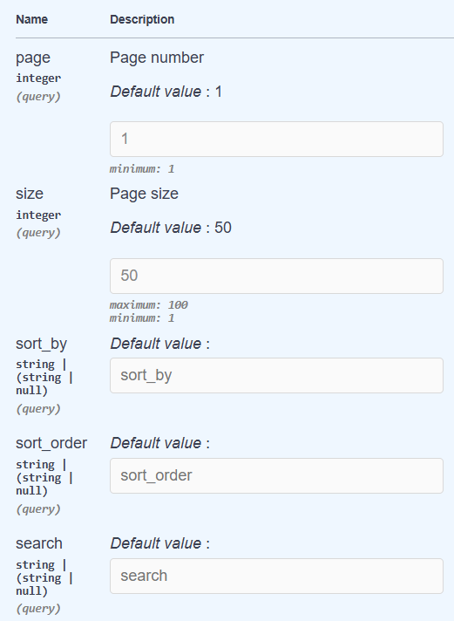 | فرمت بازگشتی  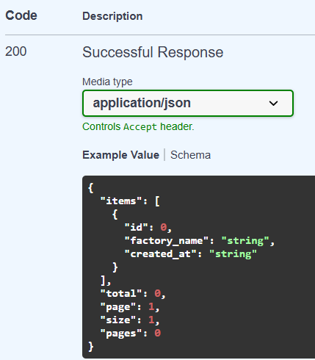

تست API در محیط Postman
ورودی | خروجی
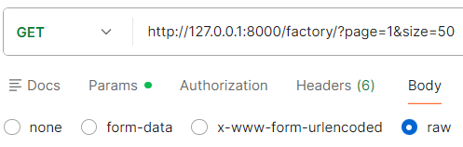 | 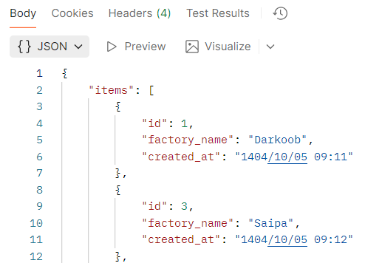

Delete Factory
از این API برای حذف کارخانه با استفاده از id شهر استفاده می شود.
نام API | Delete Factory
متد ارسال اطلاعات | DELETE
آدرس | /factory/{ factory }
پارامتر  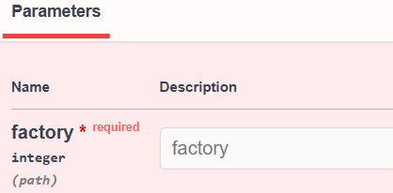 | فرمت بازگشتی  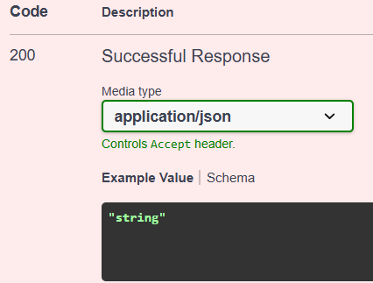

تست API در محیط Postman
ورودی | خروجی
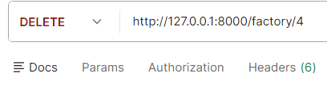 | 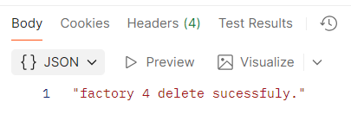

Create Measure Unit
از این API برای ثبت واحد اندازه گیری استفاده می شود. این API از کاربر یک رشته به عنوان نام واحد اندازه گیری می گیرد و بعد از ثبت، شناسه، نام و تاریخ ایجاد واحد اندازه گیری را با فرمت جیسون بر می گرداند.
نام API | Create Measure Unit
متد ارسال اطلاعات | POST
آدرس | /measur_unite/
پارامتر  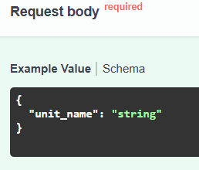 | فرمت بازگشتی  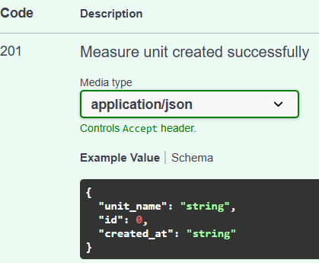
تست API در محیط Postman
ورودی | خروجی
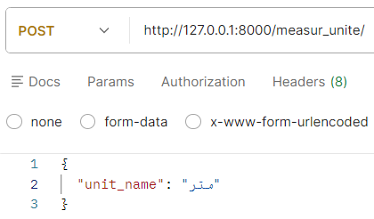 | 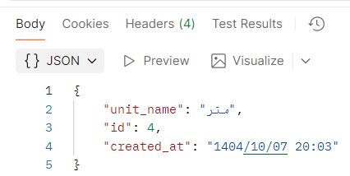

Get All Measure Unit
از این API برای گرفتن همه واحد های اندازه گیری ثبت شده به صورت صفحه بندی و بر اساس فیلترها استفاده می شود.
نام API | Get All Measure Unti
متد ارسال اطلاعات | GET
آدرس | /measure_unite/
پارامتر  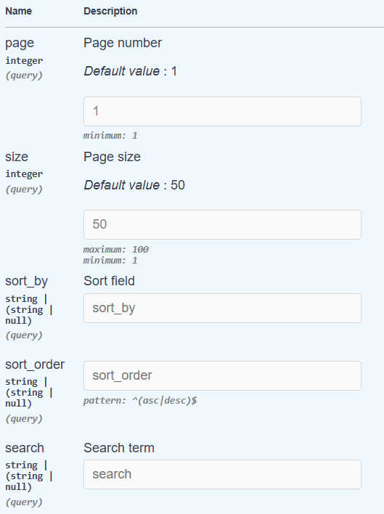 | فرمت بازگشتی  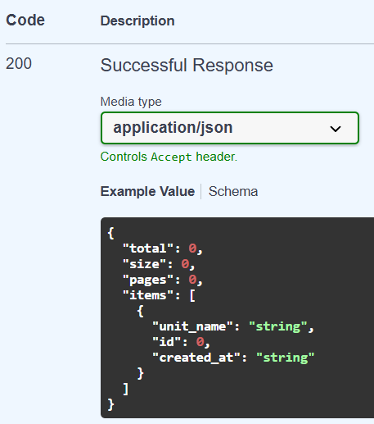

تست API در محیط Postman
ورودی | خروجی
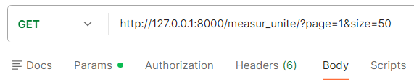 | 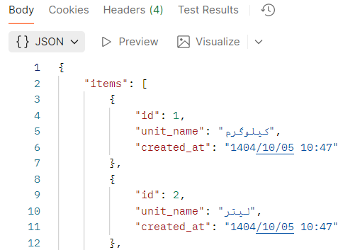

Delete Measur Unite
از این API برای حذف واحد اندازه گیری با استفاده از id شهر استفاده می شود.
نام API | Delete Measur Unite
متد ارسال اطلاعات | DELETE
آدرس | /masur_unite/{unit_name}
پارامتر  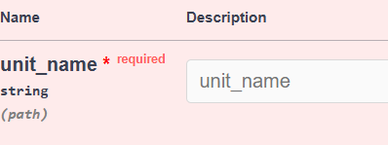 | فرمت بازگشتی  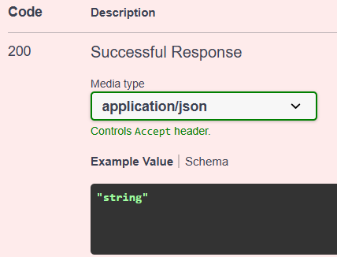

تست API در محیط Postman
ورودی | خروجی
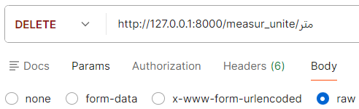 | 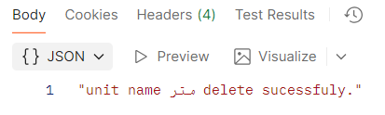

Create Pesticide
از این API برای ثبت آفت کش ها استفاده می شود. این API از ورود به صورت پارامتر عنوان آفت کش و شناسه واحد اندازه گیری آن را به عنوان کلید خارجی دریافت می کند و بعد از ثبت یک رشته به عنوان خروجی بر می گرداند. خروجی این API نام سم و شناسه واحد اندازه گیری آن و همچین تاریخ ایجاد آن بر می گردد.
نام API | Create Pesticide
متد ارسال اطلاعات | POST
آدرس | /pesticide/
پارامتر  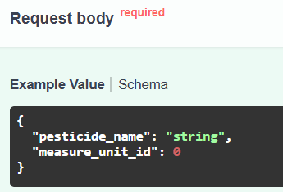 | فرمت بازگشتی  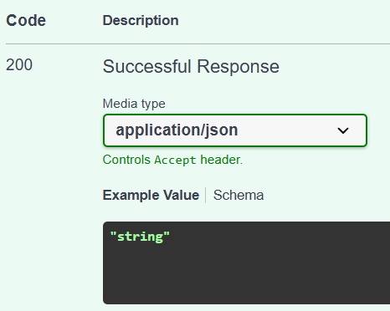

تست API در محیط Postman
ورودی | خروجی
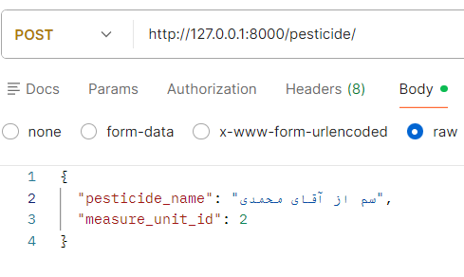 | 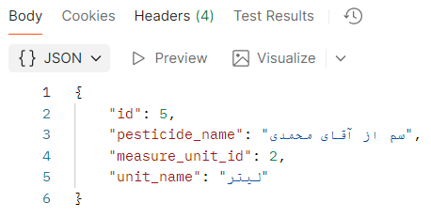

Select All Pesticide
از این API برای گرفتن فهرست سم های ثبت شده به صورت صفحه بندی استفاده می شود.
نام API | Select All Pesticide
متد ارسال اطلاعات | GET
آدرس | /pesticide/
پارامتر  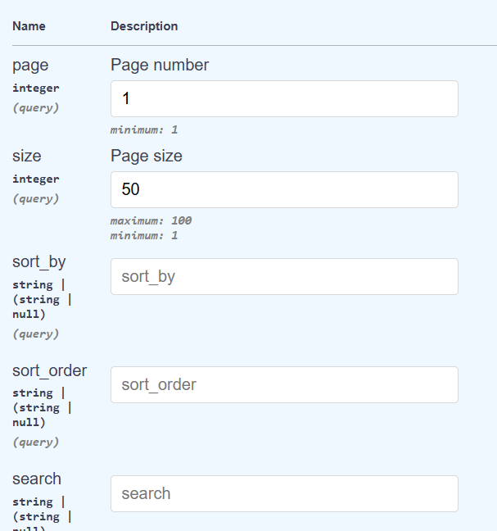 | فرمت بازگشتی  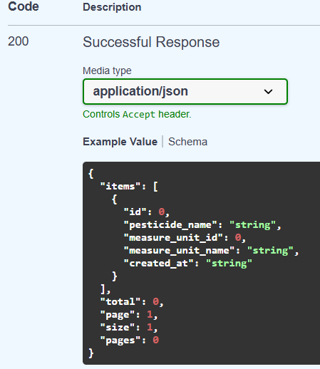

تست API در محیط Postman
ورودی | خروجی
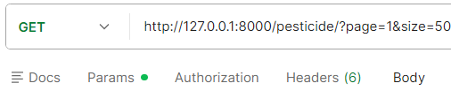 | 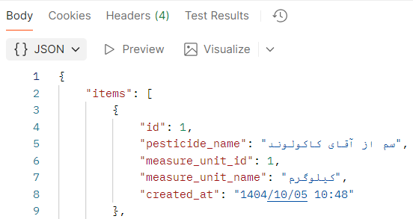

Delete Pesticide
از این API برای حذف آفت کش با استفاده از نام آن استفاده می شود.
نام API | Delete Pesticide
متد ارسال اطلاعات | DELETE
آدرس | /pesticide/{pesticide}
پارامتر  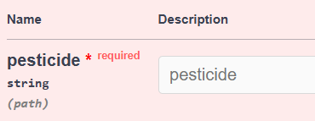 | فرمت بازگشتی  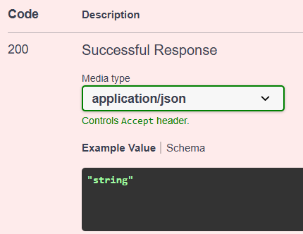

تست API در محیط Postman
ورودی | خروجی
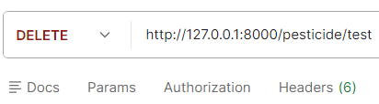 | 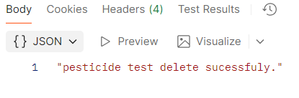

Create Seed
از این API برای ثبت بذر استفاده می شود. این نام بذر و شناسه واحد اندازه گیری را به عنوان کلید خارجی می گیرد و یک رشته را بر می گرداند.
نام API | Create Seed
متد ارسال اطلاعات | POST
آدرس | /seed/
پارامتر  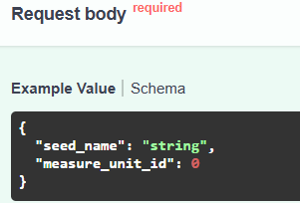 | فرمت بازگشتی  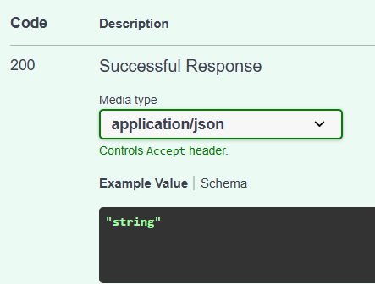

تست API در محیط Postman
ورودی | خروجی
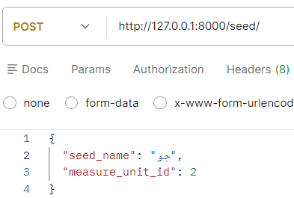 | 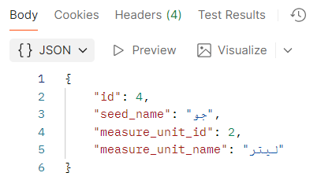

Select All Seed
از این API برای گرفتن فهرست بذرهای ثبت شده به صورت صفحه بندی استفاده می شود.
نام API | Select All Seed
متد ارسال اطلاعات | GET
آدرس | /city/{city}
پارامتر  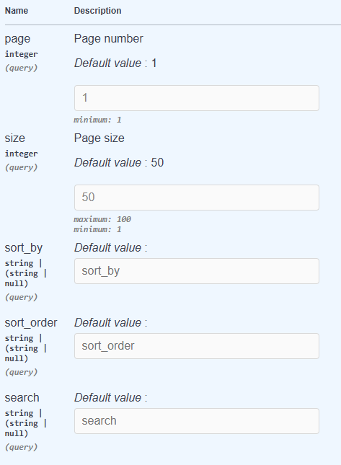 | فرمت بازگشتی  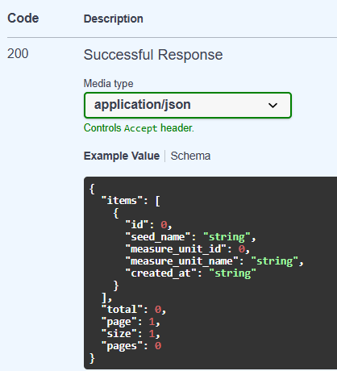

تست API در محیط Postman
ورودی | خروجی
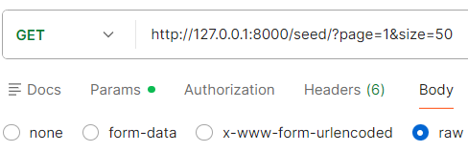 | 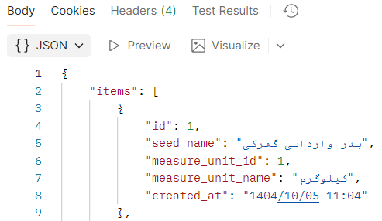

Delete Seed
از این API برای حذف بذر با استفاده از نام آن استفاده می شود.
نام API | Delete Seed
متد ارسال اطلاعات | DELETE
آدرس | /seed/{seed}
پارامتر  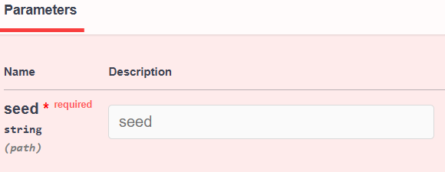 | فرمت بازگشتی  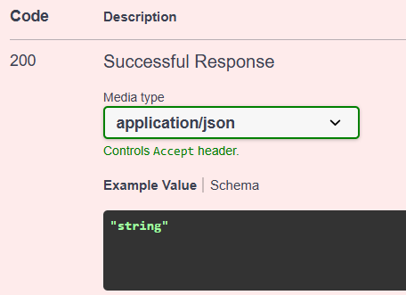

تست API در محیط Postman
ورودی | خروجی
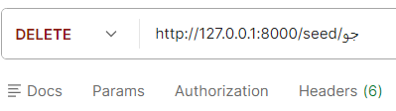 | 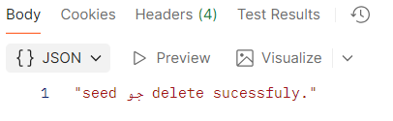

dddd
از این API برای حذف شهر با استفاده از id شهر استفاده می شود.
نام API | Delete City
متد ارسال اطلاعات | DELETE
آدرس | /city/{city}
پارامتر | فرمت بازگشتی

تست API در محیط Postman
ورودی | خروجی

